Manual

Técnico del Software

**REQUERIMIENTOS DE SOFTWARE**

El Sistema de información de apoyo es una aplicación web que utiliza tecnologías diferentes para cada módulo así:

1. Tecnología php implementada en un servidor Apache.
2. PostgreSQL como base de datos.

**CONFIGURACION DE LA APLICACIÓN**

**Configuración de la base de datos y el servidor web**

Para la utilización de la base de datos PostgreSQL y el servidor web Apache y la tecnología php, se instaló el entorno de desarrollo web XAMPP tal y como se muestra a continuación.

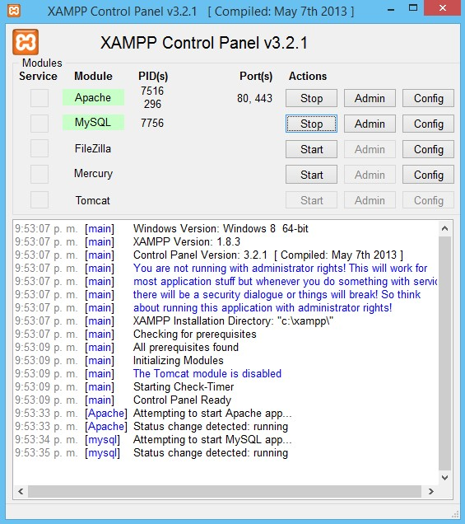

Con xampp se creó la base de datos PostgreSQL correspondiente al modelo de datos diseñado también se alojaron los archivos fuentes del módulo de inscripción en el servidor Apache.

**Configuración de servidor de aplicaciones**

Para la implementación del módulo de gestión de la información se configuro a través de los archivos de apache en xampp para que la base de datos se configure sin error.

**Control de versiones**

<https://github.com/JhonSans/Proyecto-HAUMM-BUR.git>

**Modelo Bases de Datos**

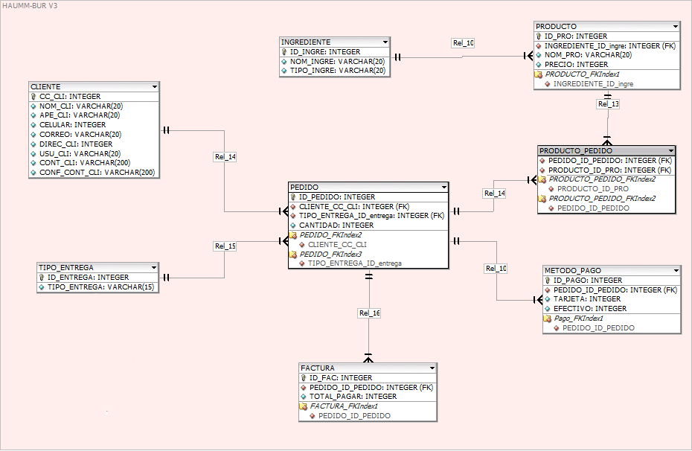

**TABLAS**

CREATE TABLE INGREDIENTE (

ID_ING INTEGER NOT NULL,

NOM_ING VARCHAR(50) NULL,

TIP_ING VARCHAR(50) NULL,

PRIMARY KEY(ID_ING)

);

CREATE TABLE ROL (

ID_ROL INTEGER NOT NULL,

TIP_ROL VARCHAR(15),

PRIMARY KEY (ID_ROL)

);

CREATE TABLE TIPO_ENTREGA (

ID_ENT SERIAL NOT NULL,

TIP_ENT VARCHAR(50) NULL,

PRIMARY KEY(ID_ENT)

);

CREATE TABLE USUARIOS (

ID_ROL INTEGER NOT NULL,

CC_USU VARCHAR(20) NOT NULL,

NOM_USU VARCHAR(50) NOT NULL,

APE_USU VARCHAR(50) NOT NULL,

CEL_USU VARCHAR(20) NOT NULL,

COR_USU VARCHAR(50) NULL,

DIR_USU VARCHAR(60) NULL,

USU VARCHAR(50) NULL,

CNT_USU VARCHAR(250) NULL,

ESTADO INTEGER NULL,

PRIMARY KEY(CC_USU),

FOREIGN KEY(ID_ROL)

REFERENCES ROL(ID_ROL)

);

CREATE TABLE PRODUCTO (

ID_PRO SERIAL NOT NULL,

ID_ING INTEGER NOT NULL,

NOM_PRO VARCHAR(50) NULL,

PRE FLOAT NOT NULL,

PRIMARY KEY(ID_PRO),

FOREIGN KEY(ID_ING)

REFERENCES INGREDIENTE(ID_ING)

);

CREATE TABLE PEDIDO (

ID_PED INTEGER NOT NULL,

CC_USU VARCHAR(20) NOT NULL,

ID_ENT SERIAL NOT NULL,

CANT INTEGER NULL,

PRIMARY KEY(ID_PED),

FOREIGN KEY(ID_ENT)

REFERENCES TIPO_ENTREGA(ID_ENT),

FOREIGN KEY(CC_USU)

REFERENCES USUARIOS(CC_USU)

);

CREATE TABLE PRODUCTO_PEDIDO (

REG_PED SERIAL NOT NULL,

ID_PRO INTEGER NOT NULL,

ID_PED SERIAL NOT NULL,

PRIMARY KEY(REG_PED),

FOREIGN KEY(ID_PED)

REFERENCES PEDIDO(ID_PED),

FOREIGN KEY(ID_PRO)

REFERENCES PRODUCTO(ID_PRO)

);

CREATE TABLE FACTURA (

ID_FAC INTEGER NOT NULL,

ID_PED SERIAL NOT NULL,

TOTAL FLOAT NOT NULL,

PRIMARY KEY(ID_FAC),

FOREIGN KEY(ID_PED)

REFERENCES PEDIDO(ID_PED)

);

CREATE TABLE METODO_PAGO (

ID_PAG SERIAL NOT NULL,

ID_PED SERIAL NOT NULL,

FOR_PAG VARCHAR(15) NOT NULL,

PRIMARY KEY(ID_PAG),

FOREIGN KEY(ID_PED)

REFERENCES PEDIDO(ID_PED)

);

**DATOS**

INSERT INTO ROL VALUES (1, 'ADMINISTRADOR'), (2, 'OPERARIO'), (3, 'CLIENTE');

INSERT INTO USUARIOS VALUES (1, '1001197240', 'Jhonatan', 'Santanilla', '3214380775', 'jstevensantani@gmail.com', 'Cra 93 # 76 - 88', 'JhonSans', MD5('goten123'), 1);